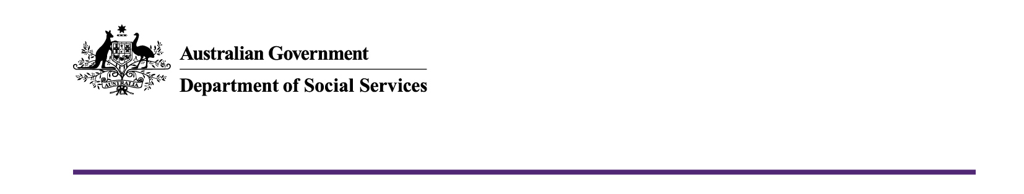

DSS3186.01.24

# قانون خدمات معلولیت و فراگیر مصوب 2023 -منشور رفتاری

## سوال‌های پرتکرار ویژه ی کاربران خدمات

### منشور رفتاری چیست؟

منشور رفتاری (منشور) مجموعه استانداردهایی برای همه کسانی است که خدمات معلولیت تحت حمایت تامی مالی دولت استرالیا ارایه می‌کنند. این شامل خدمات معلولیتی نمی‌شود که از طریق طرح ملی بیمه یمعلولیت (NDIS) ارایه می‌شود.

### منشور رفتاری شامل چه خدماتی است؟

خدمات ممکن است شامل این موارد باشد، اما به آن ها محدود نمی‌شود:

* خدمات اشتغال معلولین
* پشتیبانی‌ از معلولین
* خدمات مشاوره
* خدمات جانبداری.

برای آن که بدانید آیا منشور ، خدمات دریافتی شما را نیز دربرمی گیرد، تارنمای اداره ی خدمات اجتماعی (اداره) را بررسی کنید.

### در منشور رفتاری، چه چیزهایی وجود دارد؟

منشور می‌گوید هنگام ارایه ی پشتیبانی و خدمات به افراد دارای معلولیت، فرد باید:

* به حقوق و حریم شخصی شما احترام بگذارد
* از شما به شیوه ی ایمنی پشتیبانی کند
* با شما شفاف صحبت کند
* مسائل موثر بر شما را مطرح کند
* در راستای پرهیز از هرگونه بدرفتاری و/یا سورفتار جنسی گام بردارد.

متن کامل منشور رفتاری را می‌توانید در تارنمای اداره بیابید.

### منشور رفتاری چه مفهومی برای من دارد؟

این منشور با حفظ کیفیت سرویس، از افراد دارای معلولیتی محافظت می‌کند که خدمات و پشتیبانی دریافت می‌کنند.

### منشور رفتاری چه زمانی به اجرا درآمد؟

منشور در ژانویه 2024 اجرایی شد. منشور در قالب، قوانین جدید در رابطه با همه ی خدمات و پشتیبانی‌های فعلی وآینده با حمایت مالی Commonwealth اعمال می‌شود. منشور شامل خدمات NDIS نمی‌شود.

### اگر پشتیبانی دریافتی هم‌راستای منشور رفتاری نباشد، چطور؟

اگر پشتیبانی و خدماتی که دریافت می‌کنید، هم‌راستا با این منشور نباشد، ممکن است تامین‌کننده به وظایف خود عمل نکرده باشد. شما می توانید با طرح شکایت، به این مسائل رسیدگی کنید.

### چطور می‌توانم شکایت کنم؟

گام اول، صحبت با تامین‌کننده ی خدمات شما است. اگر شما از پاسخ آن ها قانع نشدید یا اگر احساس می‌کنید نمی‌توانید راحت با تامین‌کننده ی خود صحبت کنید، می‌توانید از طریق این روش‌ها، شکایت کنید:

* [Complaints Resolution and Referral Service (سرویس حل و فصل شکایت و ارجاع)](https://www.dss.gov.au/contact/feedback-compliments-complaints-and-enquiries/complaints-page)   
  با شماره 1800 880 052
* تارنمای اداره.

همه شکایات محرمانه هستند و می‌توان آ نها را به صورت ناشناس ارایه کرد. شما می‌توانید در تارنمای اداره با جستجوی ‘Feedback and Complaints’ (بازخورد و شکایت)، درباره ی این فرایند اطلاعات بیشتری به دست بیارید.